ĐÁP ÁN MÔN VẬT LÝ – KIỂM TRA HKII – 10CB - NH : 2013-2014
 | ĐỀ 957 | ĐỀ 834 | ĐIỂM
Câu 1  ( 1 điểm) | - ĐL Bôi-lơ – Ma- ri – ot.: đúng  - Công thức : đúng | - ĐL Sác lơ.: đúng  - Công thức : đúng | 0,75  0,25
Câu 2  ( 1 điểm) | - Định nghĩa: đúng  - Công thức : đúng | - Định nghĩa: đúng  - Công thức : đúng | 0,75  0,25
Câu 3  ( 1 điểm) | tóm tắt đúng  Áp dụng PTTT khí lí tưởng  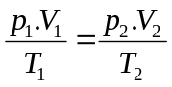  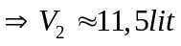 | tóm tắt đúng  Áp dụng PTTT khí lí tưởng  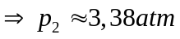 | 0,25  0,25  0,5
Câu 4  (1điểm) | tóm tắt đúng  Áp dụng ĐL Sác – lơ :  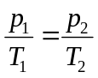  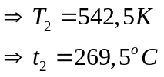 | tóm tắt đúng  Áp dụng ĐL Gay – luy – xắc :  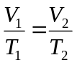  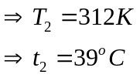 | 0,25  0,25  0,5
Câu 5  (2 điểm) | tóm tắt đúng ( có xác định rõ Q tỏa, Q thu)  PT cân bằng nhiệt  Q thu + Q tỏa = 0  Thay số đúng  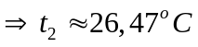 | tóm tắt đúng ( có xác định rõ Q tỏa, Q thu)  PT cân bằng nhiệt  Q thu + Q tỏa = 0  Thay số đúng  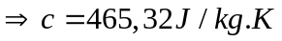 | 0,75  0,25  0,5  0,5
Câu 6  ( 1 điểm) | Giải thích A = 500J  Giải thích Q= - 350 J  Độ biến thiên nội năng là :  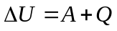  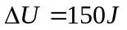  Nội năng tăng 150J | Giải thích A = -600J  Giải thích Q= 1000J  Độ biến thiên nội năng là :  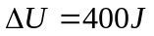  Nội năng tăng 400J | 0,25  0,25  0,25  0,25
Câu 7  ( 1,5 điểm ) | tóm tắt + vẽ hình + phân tích lực đúng  Tìm A_{P} = 112500J ,  Ams= - 38971,14J  Áp dụng định lý động năng :  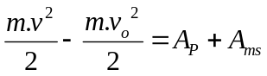  Thay số đúng  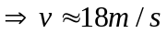 | tóm tắt + vẽ hình + phân tích lực đúng  Tìm A_{P} = 141421,356 J ,  Ams= - 14142,136 J  Áp dụng định lý động năng :  Thay số đúng  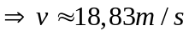 | 0,25  0,25  0,25  0,25  0,5
Câu 8  ( 1,5 điểm ) | tóm tắt + vẽ hình  Tìm z max = 5m  → z = 3m  → Wt = 90J | tóm tắt + vẽ hình  Tìm z max = 7,2m  → z = 5,4m  → Wt = 216J | 0,25  0,5  0,25  0,5

Lưu ý : - HS không ghi đơn vị thì trừ 0,25 điểm / đơn vị → tối đa 4 lần

